**Conditional Formatting Menu**

Aungurenci Andreea, Melniciuc-Puică Teofil-Nicolae

Facultatea de Informatică, Universitatea Alexandru Ioan Cuza, Iași

**Abstract**

Utilizatorul, prin intermediul meniului interactiv din cadrul mediului Excel, are acces facil la regulile de formatare condiționată, având posibilitatea de a adăuga, modifica, respectiv șterge orice condiție ce împarte grupul țintă în două partiții.

**Cuvinte cheie**

Inserare, modificare, ștergere, meniu, formatare condiționată.

**1. Introducere**

Necesitatea utilizatorilor de a accesa într-un mod interactiv, folosind cât mai puține comenzi, cu un rezultat cât mai apropiat de ceea ce acesta dorește se concretizează printr-o utilitate de ordin organizatoric dedicată formatării cât mai facile condiționate a unor suprafețe din Excel.

**2. Tehnologii utilizate**

Tehnologiile utilizate sunt strict dependente de mediul Microsoft Excel: VBA.

**3. Arhitectura aplicației**

Aplicația se organizează pe o structură arborescentă, pornind de la un nod principal, în care sunt listate toate formatările condiționate existente, iar ramificațiile sunt reprezentate de operațiile de inserare, modificare, respectiv ștergere indicate individual prin butoane sugestive.

Nodul principal conține inițial o listă cu obiectele create la inițierea unei formatări condiționate și două butoane: unul pentru crearea unei noi zone condiționate, respectiv unul pentru anularea și închiderea ferestrei.

Utilizatorul își alege din lista condiționărilor existente o singură condiție, iar la selectarea acesteia vor apărea încă două butoane: unul de modificare a condiției, respectiv unul de ștergere a regulii curente.

La apăsarea butonului de creare a unei noi formatări condiționate se deschide o fereastră prin care se realizează un dialog cu utiliatorul cu scopul de a determina detaliile esențiale pentru crearea noii zone: intervalul de selecție, tipul condiției, condiția propriu-zisă și setarea caracteristicilor noii formatări (culoare, fundal, etc.).

Efectuarea apelului funcției de modificare a unei condiții este posibil în situația în care utilizatorul a selectat un element existent din lista cu toate formatările. După îndeplinirea cerințelor necesare apare o fereastră asemănătoare celei prezentate mai sus prin care se modifică vechea conditionare cu cea curentă.

Nu în ultimul rând, butonul de ștergere poate fi activat doar în cazul unei selecții din listă, acțiunea acestuia fiind executată doar pe regula respectivă, nu pe întreg setul de formatări suprapuse.

**4. Detaliu cod**

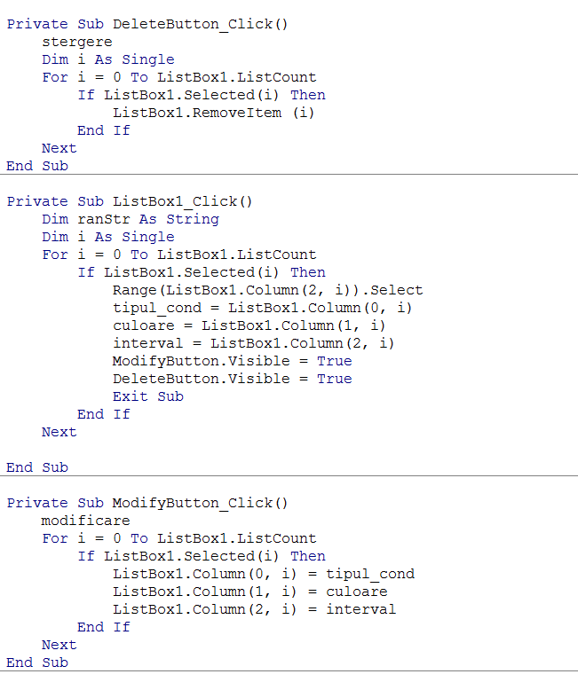

În detaliul prezentat mai sus se identifică trei funcții esențiale pentru funcționarea nodului principal. Butonul de stergere apeleaza funcția propriu-zisă de ștergere, după care actualizează lista prin ștergerea formatării dispărute ulterior. Funcția de accesare a unui element din listă identifică numărul acestuia, salvează datele edificatoare: tipul condiției, culoarea, și suprafața de constângere și permite apelul ulterior al funcțiilor de modificare și ștergere.

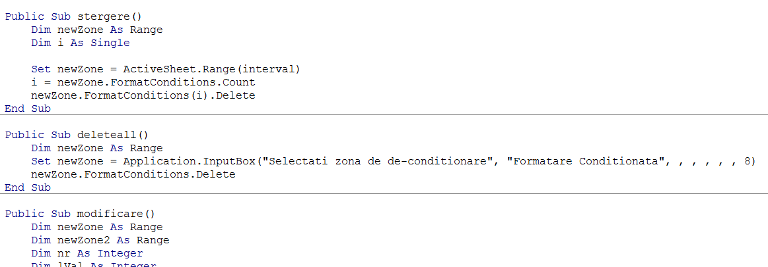

Funcția de ștergere totală deschide o fereastră dialog în care utilizatorul își alege o suprafață, după care se vor șterge absolut toate formatările condiționate din acel interval.

**5. Concluzii**

Așadar, aplicația ce se ocupă cu organizarea și operațiile formatărilor condiționate din instrumentul Excel este un progres în ceea ce privește facilitarea lucrului cu zone ce conțin elemente din două categorii disjuncte.